Τμήμα Αρχιτεκτόνων Πανεπιστημίου Θεσσαλίας
Μάθημα Επιλογής Χειμερινού Εξαμήνου, 2016

Διδάσκων: Ζήσης Κοτιώνης, Καθηγητής Π.Θ.
Επικουρική διδασκαλία: Γιάννα Μπαρκούτα, Υποψήφια Διδάκτωρ Π.Θ.

ΚΑΘ.Ε ΠΡΑΓΜΑ: «Καθημερινό, Επιτελεστικό Πράγμα».
Πρακτικές διαμονής σε συνθήκες έκτακτης ανάγκης.

Το «ΚΑΘ.Ε ΠΡΑΓΜΑ» προωθεί την θεωρητική και πρακτική/ εργαστηριακή έρευνα για την κατασκευή αναπαραγώγιμων πραγμάτων μικρής κλίμακας. Η έννοια του «πράγματος» σε αντίθεση με αυτήν του «αντικειμένου» εισάγει την έννοια της πράξης και της επιτελεστικότητας μέσα στην υλική μορφή.
Η έρευνα εκτείνεται στην περιγραφή του συνολικού κύκλου σύλληψης, σχεδιασμού, παραγωγής και προώθησης ενός αντικειμένου/ πράγματος σχετιζόμενου με τα θέματα της καθημερινής επιτελεστικότητας -σε επίπεδο design- σε συνθήκες έκτακτης ανάγκης.
Στο πλαίσιο του μαθήματος θα επιχειρηθεί η ανάγνωση και διαχείριση του χώρου σε καιρούς κρίσης και αντίστροφα η διερεύνηση του τρόπου με τον οποίο η κρίση ανασχεδιάζει το χώρο. Θα μελετηθούν οι συνθήκες του χώρου που αναπτύχθηκαν σε εποχές στεγαστικής κρίσης.
Μέσα από χωρικά παραδείγματα, και δίνοντας έμφαση στην πόλη του Βόλου και συγκεκριμένα στην περιοχή της Νέας Ιωνίας, από την άφιξη των προσφύγων το 1922 έως σήμερα, θα μελετηθούν οι μετασχηματισμοί του χώρου, των πρακτικών και των τακτικών της κατοίκησης μέσα στο σύγχρονο συγκείμενο της κρίσης. Από τη μελέτη της στεγαστικής προσφυγικής κρίσης του ΄22 θα φτάσουμε στη σύγχρονη προσφυγική κρίση, μελετώντας τη σύγχρονη εφαρμογή των νοημάτων της κρίσης, τις σύγχρονες σχέσεις και τη χωρικοποίησή τους. Η έρευνα της διαχείρισης του χώρου σε περιόδους κρίσεων, ενδεχομένως να εκβάλλει σε μια ερμηνεία της πόλης μέσω των καθημερινών επιτελέσεων και του υλικού κόσμου των θραυσμάτων και των αντικειμένων.

Σχέδιο μαθήματος

Στο πλαίσιο του μαθήματος «ΚΑΘ.Ε ΠΡΑΓΜΑ» θα περιλαμβάνονται διαλέξεις σχετικές με τη σχεδιαστική και θεωρητική διαχείριση του χώρου σε καιρούς κρίσης.

Ομιλητές/ριες θα είναι οι:
-Γιώργος Μητρούλιας (Αρχιτέκτονας)
-Βάσω Τροβά (Αρχιτέκτονας)
-Βίλμα Χαστάογλου (Αρχιτέκτονας)
-Χρήστος Φιλιππίδης (Αρχιτέκτονας)
-Αντώνης Αντωνίου (Ιστορικός)
1η άσκηση
Ζητείται από τους/τις φοιτητές/τριες να συντάξουν μια γραπτή εργασία με θέμα σχετικό με τις κεντρικές έννοιες του μαθήματος (1000 λέξεις).

2η άσκηση
Μεταφερόμενοι στο κέντρο φιλοξενίας προσφύγων «Μόζα» (Βόλος), θα επιχειρηθεί να κατασκευαστούν, μέσω επιδράσεων, επιτελέσεων και μικροεπισκευών, συμβάντα και αντικείμενα που σχετίζονται με την κατοίκηση και την καθημερινότητα των προσφύγων.
Τόσο η υλικότητα της διαμονής των προσφύγων όσο και η διαχείριση της καθημερινότητα τους θα αποτελέσει το πεδίο έρευνας αλλά και συμμετοχής των φοιτητών/τριών του μαθήματος.

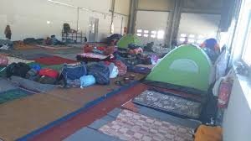
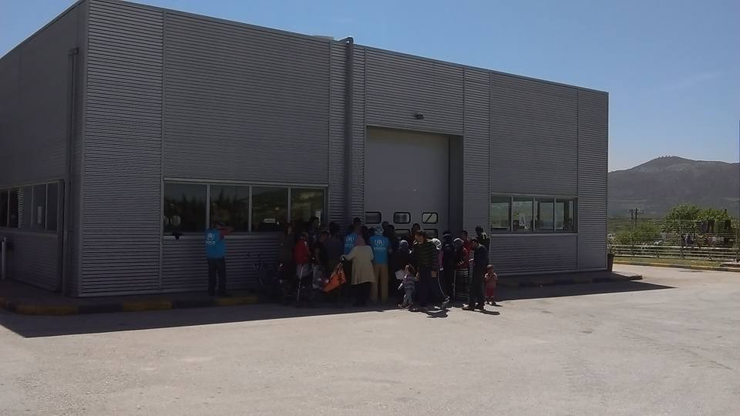

Βιβλιογραφία
Agamben, Giorgio (2006), Κατάσταση Εξαίρεσης: όταν η «έκτακτη ανάγκη» μετατρέπει την εξαίρεση σε κανόνα, μτφρ. Μαρία Οικονομίδου, Αθήνα: Πατάκη
Barkouta, Yianna (2016), “The Homeless Woman and the City: the dual narrative of defeat and struggle in crisis-stricken Athens”. Scroope Cambridge Architectural Journal (25)
Baudrillard, Jean & Nouvel, Jean (2005), Τα Μοναδικά Αντικείμενα: αρχιτεκτονική και φιλοσοφία, Futura
Sennett, Richard (2011), Ο Τεχνίτης, Νησίδες
Stavrides, Stauros (2016), Common Space: the city as commons, Zed Books
Αθανασίου, Αθηνά (2012), Η κρίση ως «κατάσταση έκτακτης ανάγκης, Αθήνα: Σαββάλας
Κοτιώνης, Ζήσης (2008), Μορφοποιητική. Σωματικά Ενεργήματα στο Τοπίο, Πανεπιστημιακές Εκδόσεις Θεσσαλίας
Κοτιώνης , Ζήσης & Μπαρκούτα, Γιάννα (επιμ.) (2016), Πρακτικές Αστικής Αλληλεγγύης, Πανεπιστημιακές Εκδόσεις Θεσσαλίας
Μπωντριγιάρ, Ζαν (2011), Η Κανονιστική Ηθική των Αντικειμένων: Λειτουργία – Σημείο και Ταξική Λογική, Alloglotta/Παράλληλες Αναγνώσεις
Παρμενίδης, Γιώργος, Διβάνη-Χαραλαμπίδου Σόνια (2005), Η Μορφή του Σχεδιασμένου Αντικειμένου, Επίκεντρο
Φιλιππίδης, Χρήστος (2014), Πόλη, Κρίση και Πυρωμένο Σίδερο: επιτελώντας την κατάσταση έκτακτης ανάγκης in situ, Αθήνα: Futura
Χαστάογλου, Βίλμα (2002), Βόλος: Πορτραίτο της πόλης τον 19ο και 20ό αιώνα, Εκδόσεις Βόλος

